CONSELHO ESTADUAL DE EDUCAÇÃO
PROCESSO CEE Nº1720/86 e Outros AP.PROC SE nº 2037/88 e Outros
REAUTUADO em 13-10-88.
INTERESSADAS: SECRETARIA DE ESTADO DA EDUCAÇÃO/SOCIEDADE DE EDUCAÇÃO
GUARDA MIRIM DE ITAQUERA/CAPITAL.
ASSUNTO: Convênio objetivando a implantação e o desenvolvimento
do Programa de Formação Integral da Criança-PROFIC-Renovação.
RELATORES:Cons.Elba Siqueira de Sá Barretto
PARECER CEE Nº1020 /88 APROVADO EM 02/11/88.

Conselho Pleno
1.HISTÓRICO:
O Senhor Secretario da Educação encaminha, para apreciação deste
Colegiado, Termos de Convênio a serem firmados entre a Secretaria da
Educação e 04(quatro) Entidades Assistenciais, objetivando a implantação e o desenvolvimento do Programa de Formação Integral da Criança (PROFIC).
Depois de informados pelos orgãos competentes da Secretaria vêm os autos a esto Concelho em 13-10-83.
2.APRECIAÇÃO:
Trata-se de renovação de convênios celebrados em 1987 com o mesmo objetivo, cuja vigência de 01(um) ano a partir da assinatura expirou durante o exercício de 1988,
As entidades ao solicitarem esta nova celebração do - Convénio PROFIC, juntam documentação comprobatória de sua situação jurídica e assistencial.
Os representantes legais das entidades declaran terez-entregue a prestação de contas relativa ao Convênio PROFIC, cuja vigência expirou.
Os Pareceres CEE que aprovaram os Convênios PROFIC com entidades assistenciais, condicionaram a renovação dos referidos convênios à apresentação de relatório de avaliação dos resultados. As entidades assim procederam. Da leitura e analise feita, constatamos que todos, os relatórios das entidades sao acompanhados de um parecer favorável -do Supervisor de Ensino, ao nível a Delegacia de Ensino e de maneira geral, conclui-se que as mesmas cumpriram com o solicitado nos Pareceres desse Colegiado.
PROCESSO CEE Nº 1720/86 e Outros PARECER CEE Nº 1020/88 fls.02
As autoridades preopinantes dos órgãos próprios da Secretaria da Educação bem como a Coordenação Central do PROPIC manifestaram se favoravelmente às renovações propostas, tendo essa Coordenação fixado, em quadro resumo,as obrigações específicas dos participes nos novos Convênios.
Ao entidades, além do relatório, apresentaram seu Plano de Trabalho para o ano de 1988, contendo objetivos, metas, metodologias, recursos, clientela, principais atividades a serem desenvolvidas, previsão de despesas serviços prestados (atuais e a serem prestados) etc.
O Grupo de Planejamento Setorial informa que as despesas aprovadas pelo Senhor Secretario deverão onerar o orçamento deste exercício na Classificação Econômica 3.1.3.2.-Outros Serviços e Encargos, Classificação Funcional Programática. 08.07.021.2.053 Coordenação e Administração Geral da Pasta Unidade de Despesas 08.01.01-Gabinete do Secretário da Educação.
Em sua informação, a Equipe Técnica de Acompanhamento e Controle de Convênios e Projetos salienta que a solicitação "já está amparada pelo Decreto nº 25.753/86, liberada portanto, do pronunciamento da Douta Consultoria Jurídica da Pasta, em face do estabelecido no artigo 1º do Decreto nº 27.578/87.
As minutas apresentadas seguem, em sua forma e conteúdo, o modelo anexo ao Decreto ns 25.752/86, variando apenas os dados referentes as cláusulas:
Primeira-do Objeto-número de crianças a serem atendidas.
Segunda, 2.d - das Obrigações da Secretaria especificação-dos docentes e/ou outros profissionais a serem contratados.
Cláusula Cuarta-“caput”-dos Recursos Financeiros,valor a ser repassado a entidade para execução do Convênio.
Esses dados específicos de cada um dos convênios propostos constam da relação a seguir:
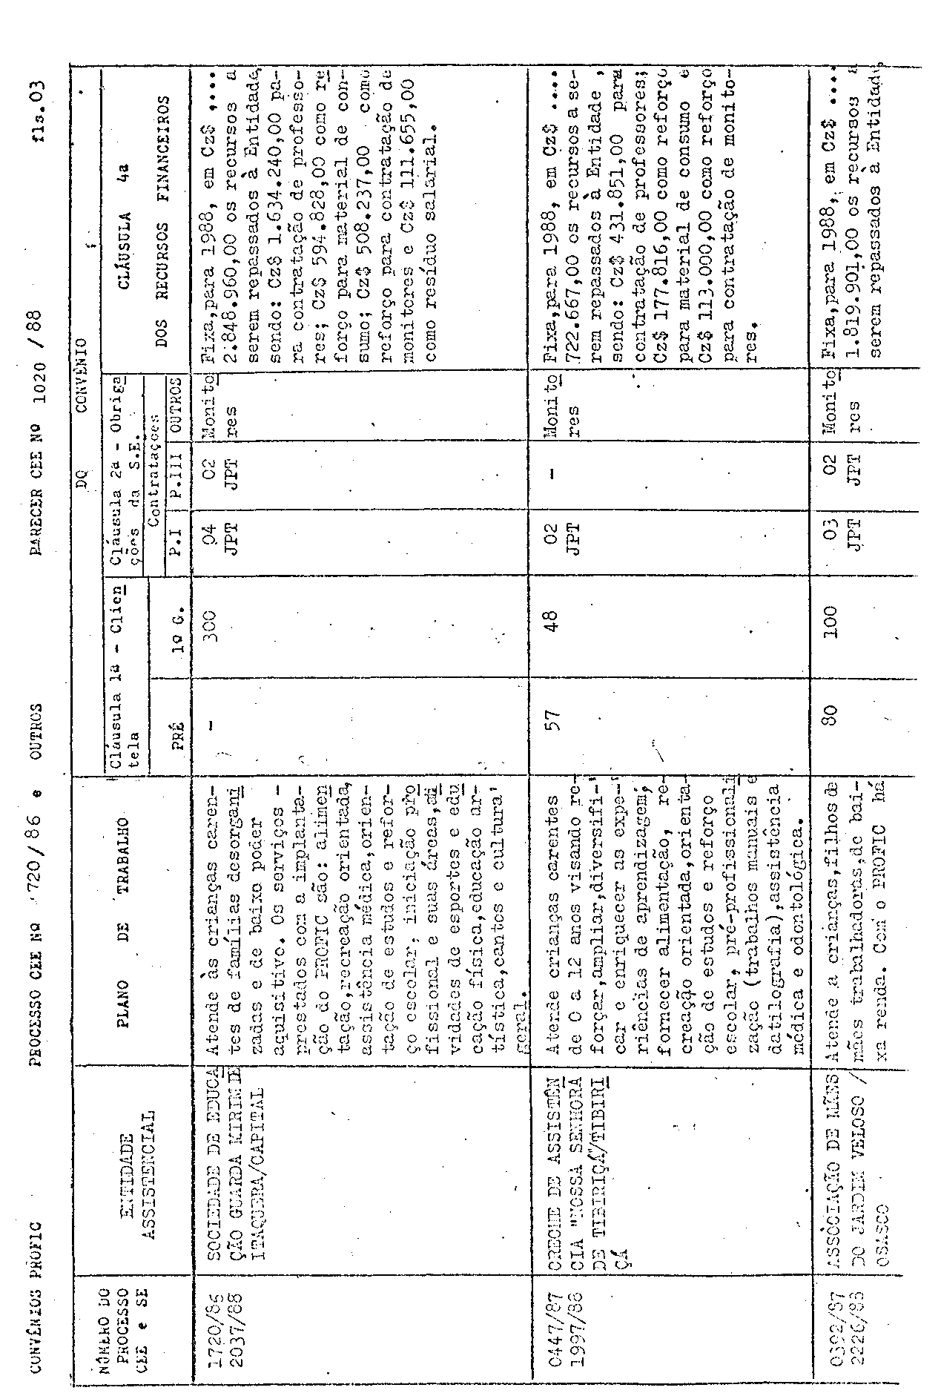

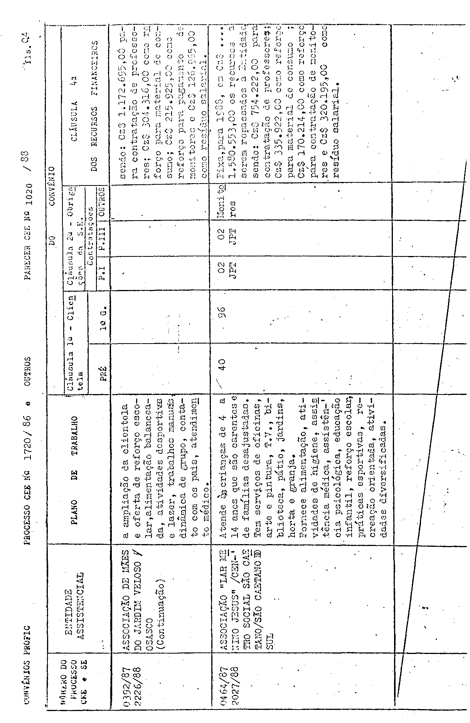
PROCESSO CEE Nº l720/86 e Outros PARECER CEE Nº1020/88 fls.03

Reportamo-nos aos Pareceres CEE que aprovaram os Con_ vênios PROFIC iniciais com entidades assistenciais e citamos os itens contidos na Apreciação dos referidos Pareceres,reforçando sua importância:
- busca de esquemas de entrosagem e de cooperação técnica e financeira entre a Secretaria da Educação e Instituições da Comunidade para atender às crianças assistidas,pelo PROFIC(fundamentado no artigo 3º,b da lei 5692/71);
- preenchimento pelas entidades assistenciais dos re_ quisitos mínimos definidos pela Secretaria da Educação (estar legal-mente constituídos, ter personalidade jurídica, não ter fins lucrativos, inclui atividades educacionais adequadas à faixa etária, a escolarização básica, iniciação ao trabalho; orientação e Supervisão da Secretaria; aprimoramento do programa ou do próprio Cisterna de ensino; ter -raízes na comunidade,ser por ela respeitada; contribuindo para sua or ganização e desenvolvimento social;
- ênfase nas atividades de cunho eminentemente pedagógica e educacional,
- que os recursos liberados sejam usados na forma -prevista,
- contratações de professores,evitando-se afastamentos, sempre de acordo com os salários previstos;
- o PBOFIC um projeto não desligado da realidade das escolas públicas(melhor aproveitamento de espaços disponíveis nas es_ colas,utilização através de Convénios de espaços porventura disponz -veis nas proximidades das escolas,etc.)
Permanecem válidas todas as outras recomendações cue não as contidas aqui,feitas em Pareceres anteriores do Colegiado que aprovaram Convénios PROFIC,sempre buscando a melhoria e o aperfeiçoamento do Programa.
A vigência prevista na Cláusula Sexta, a partir da assinatura,ate 31-12-89, coincidindo, portanto, com o término do exer cicio,atende a orientação deste Colegiado.
3.CONCLUSÃO:
Aprovasse,nos termos deste Parecer, a celebração dos Convénios entre o Estado de São Paulo,através da Secretaria da Educação e as 04(quatro) entidades assistenciais relacionadas na Apreciação, objetivando a implantação e o desenvolvimento do Programa de Por mação Inbogral da Criança-PROFIC.
São Paulo, 18 de outubro de 1988.
a)Consª.Elba Siqueira de Sá Barretto
PROCESSO CEE Nº 1720/86 e Outros PARECER Nº 1020/88 fls.06
DELIBERAÇÃO DO PLENÁRIO
O CONSELHO ESTADUAL DE EDUCAÇÃO aprova, por unanimidade, a decisão da Comissão de Planejamento nos termos do Voto do Relator.
Sala "Carlos Pasquale" em 02 de novembro de 1988
a) Consº Jorge Nagle Presidente

